**Примерный вид теста**

**Титульный лист!**

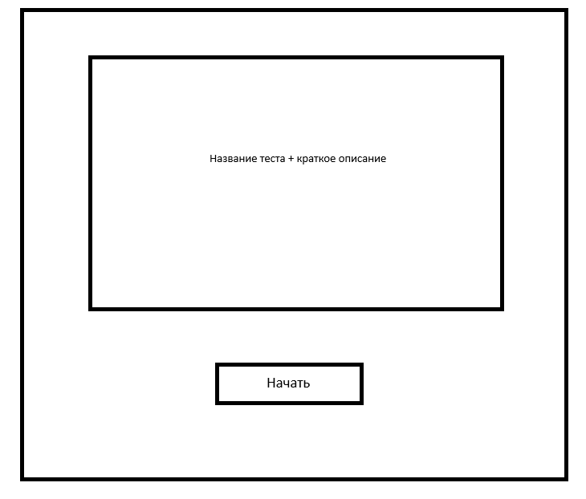

**Вид страницы самого тестирования**

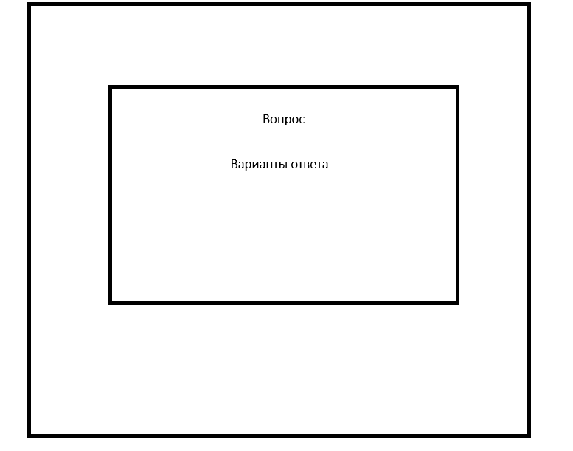

**Вид итоговой страницы**

